Математика среди
государственных услуг
Рабочий лист (с решениями и ответами)
Задание 1. Печатная машинка.
Интересно, что ряд документов до сих пор создаётся на печатных машинках. Делается это для обеспечения безопасности секретной информации. Сотрудник Департамента внешнеэкономических и международных связей города Москвы для удобства личного использования решил поменять расположение литер на молоточках пишущей машинки с последовательности, начинающейся с литер QWERTY, на привычную ему последовательность в алфавитном порядке. Как при этом изменится вероятность поломки устройства? Для правильного ответа на вопрос изучите информацию на стенде «Интересные факты»:
- вероятность уменьшится;
- вероятность увеличится;
- вероятность не изменится.

Решение.
Из информации на стенде можно сделать вывод, что современная раскладка была создана с целью уменьшения причин поломок. Возврат к алфавитному порядку увеличит вероятность поломки.
Ответ: 2.

Задание 2. Милиционер.
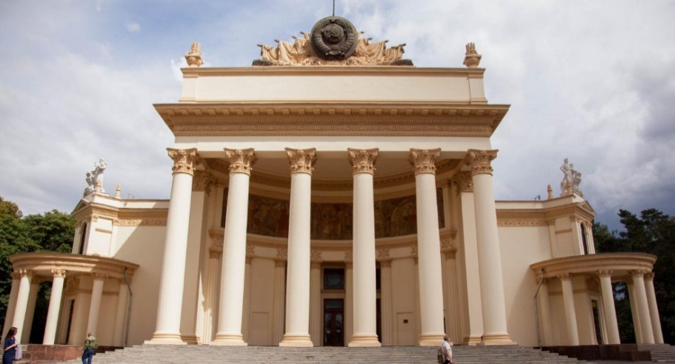
Павильон «РСФСР» был построен для ВСХВ-54 по проекту архитекторов Р. Бегунца и С. Никулина. Здание по стилю напоминает храм-памятник советской эпохи в честь победы на военном и трудовом фронтах. Это один из самых «пышных» павильонов в парке. В 1960-е годы, когда павильон начал знакомить зрителей с достижениями в области ядерной энергетики, его внутреннюю обстановку упростили и изменили название: он стал «Атомной энергией». С 2004 по 2014 год здесь размещался музей «Ледниковый период», а в настоящее время это павильон «Мои документы».
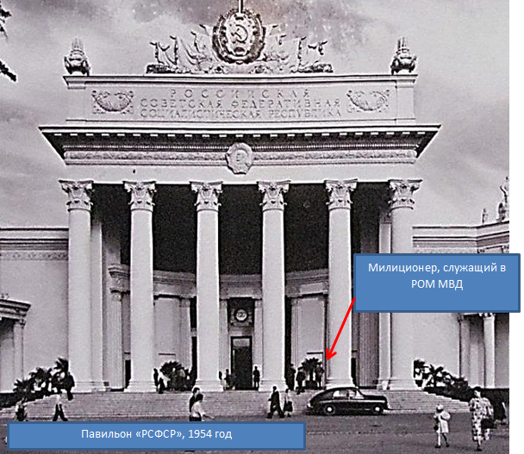

В вашем распоряжении фотография павильона РСФСР (Атомная энергия). На ней запечатлен служащий РОМ МВД (Районного отделения милиции Министерства внутренних дел). Этот человек стоит рядом с одной из колонн (указан стрелкой). В 1954 году выдача паспортов гражданам СССР осуществлялась именно в районных отделениях милиции. Милиционеры, служившие в РОМ МВД, носили специальное обмундирование (фуражка, китель, брюки-галифе, сапоги).
Измерьте рулеткой обхват одной из колонн фасада здания. Используя данные измерений и соотношение линейных размеров на фотографии, определите номер роста гимнастерки и шаровар летних, которые подойдут служащему РОМ МВД, запечатленному на фотографии. Число $π≈3,14$.
Таблица ростовок для выдачи обмундирования и белья военной формы в период с 1930 по 1960 г.
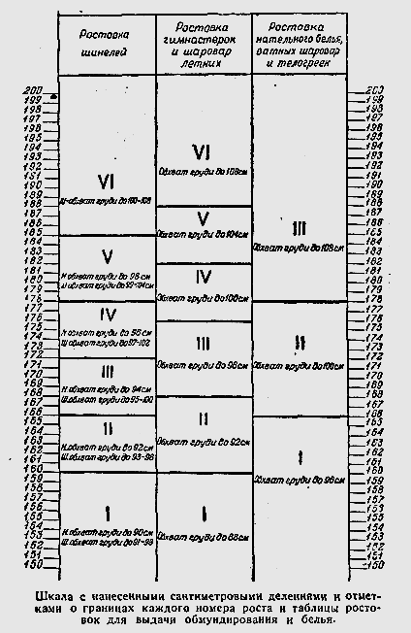
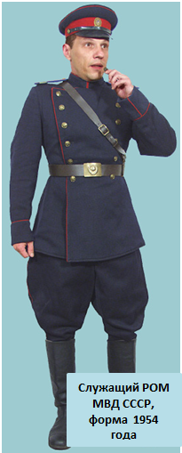

Решение
Предполагается, что обучающиеся измерят рулеткой обхват одной из колонн фасада здания, узнав тем самым длину окружности, ограничивающей круг, представляющий собой сечение колонны плоскостью, перпендикулярной оси цилиндрической колонны.
L=5,75 см;
L=2$π$R;
5,75=2$∙$3,14$∙$R;
R$≈$0,92 см;
D=0,92$∙$2=1,84 см.
Используя таблицу, определяем номер роста – V.
Ответ: V (или 5).

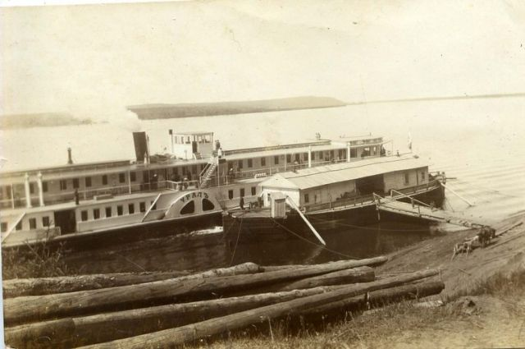
Задание 3. Пароход «Урал».
Определите, сколько стоила пароходная доставка по воде одной тонны хлеба в период навигации, если известно, что груз доставлялся из Перми в Нижний Новгород и из Нижнего Новгорода в Пермь колесным пароходом «Урал». Была подмечена следующая географическая особенность пути между этими городами, благодаря которой расход топлива пароходом из Перми в Нижний Новгород и из Нижнего Новгорода в Пермь является практически одинаковым. Дело в том, что, например, примерно половину пути из Перми в Нижний Новгород пароход идет по Каме по течению, а половину пути по Волге против течения. И наоборот.

Известно, что пароход сжигал на пути из одного города в другой 1567 пудов нефти (стоимость нефти 45 копеек за пуд). Размеры промыслового налога на навигационные месяцы (смотри соответствующий экспонат музея – «Промысловое свидетельство») необходимо взять из документа музея. Пароход за рейс (из одного города в другой) мог отвезти 30 000 пудов хлеба (1 пуд = 16,3807 кг). Цена за одну доставку складывается из суммы общих затрат на горючее, израсходованное на эту поездку, налога и 60 процентов от полученной суммы. В месяц пароход осуществлял 8 рейсов. Результаты вычислений округлите до сотых.

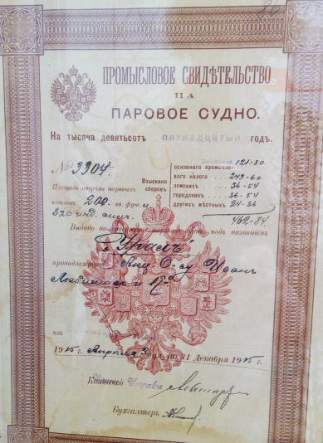
Решение
Навигация открыта с апреля по декабрь, то есть 9 месяцев.
Затраты на горючее в период навигации:
9$∙$8$∙$1567$∙$0,45 = 50 770,8 руб.
Промысловый налог берём из документа «Промысловое свидетельство»:
462 руб. 84 коп.
Затраты на горючее и налог вместе: 50 770,8 + 462,84 = 51 233 руб. 64 коп.
60% от этой суммы равны 30 740 руб. 18 коп.
81 973,82 : 72 = 1138 руб. 53 коп. (стоимость доставки груза 30 000 пудов за один рейс).
30 000 пудов = 30 000$∙$16,3807 : 1000$≈$491,42 т.
1 138,53 : 491,42 $≈$2 руб. 32 коп. (стоимость доставки 1 т хлеба).

Ответ: 2 руб. 32 коп.

Задание 4. Мундир чиновника.
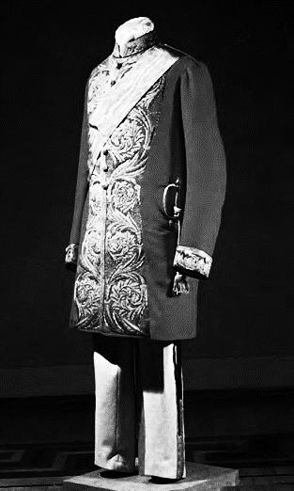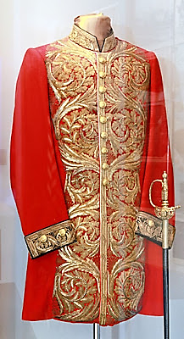
Церемониальный мундир чиновника Российской империи, конец XIX в.
Этот чиновник получил мундир в декабре 1801 года. Точнее, он получил два мундира: один праздничный (церемониальный), а другой для «вседневного употребления». Оба они должны были быть из красного сукна, на красной шелковой подкладке, со стоячим воротником и обшлагами из зеленого бархата. Праздничный кафтан имел золотое шитьё по бортам, на воротнике и обшлагах. Повседневный, то есть вицмундир, не имел бортового шитья. Стоимость парадного, расшитого золотом церемониального мундира чиновника была равна его месячному окладу. На «постройку мундира» государство выделяло специальное ассигнование.
Обратившись к информации интерактивного стенда при входе в экспозицию (1 этаж), узнайте, о каком чиновнике идет речь, а затем определите, сколько рублей (целых, без копеек) стоила бы теперь «постройка» его мундира.
.

При решении задачи вам понадобится информация из следующих таблиц.
Некоторые чины | Жалование в дореволюционных рублях по сравнению с жалованием тайного советника (1915 г.)
Статский советник | 0,55 жалования тайного советника
Действительный статский советник | 0,7 жалования тайного советника
Сенатор | 3 жалования тайного советника
Полковник | 0,65 жалования тайного советника
Коллежский советник | 0,416 жалования тайного советника
Подполковник | 0,37 жалования тайного советника
Надворный советник | 0,29 жалования тайного советника

Некоторые чины | Жалование в дореволюционных рублях (1915 г.)
Статский советник | 275
Действительный статский советник | 350
Тайный советник | 500
Полковник | 325
Коллежский советник | 208
Подполковник | 185
Надворный советник | 145

Кроме того, при решении задачи нужно использовать следующую информацию. В те годы существовал золотой стандарт, и каждый рубль содержал в себе 17,424 доли чистого золота. 1 доля золота = 0,044435 г. Стоимость золота сейчас – 2800 рублей за 1 г.

Решение
17,424$∙$0,044435 = 0,77423544 г золота стоил 1 руб.
Стоимость золота сейчас – 2800 руб. за 1 г, значит, за 0,77423544 г золота сейчас дают 2167,859232 руб.
3$∙2167,859232∙$500 = 3251788,848 руб.
Ответ: 3 251 789 руб.
Задание 5. Товарищ Бендер.
Найдите телеграфный аппарат Морзе и его описание. Познакомьтесь с азбукой Морзе.
- Для чего применяется аппарат Морзе?
_________________________________________________________________
- С помощью перечня знаков кода Морзе расшифруйте сигнал:
$-- /$ $∙∙-∙$ $/ -∙-∙$
__________________________________________________________________
Что означает эта аббревиатура?_______________________________________
__________________________________________________________________
- Запишите любую короткую фразу.
__________________________________________________________________
Закодируйте её, используя перечень кодов. Знаком / отделяем одно слово от другого:
$$__________________________________________________________________________________________$$
- Перед вами фотография и свидетельство о рождении (очень плохого качества) одного интересного человека. Интересен он прежде всего тем, что стал прототипом Остапа Бендера, героя романа «Двенадцать стульев». В значительной мере роман основан на похождениях этого человека – авантюриста и фантазёра. Кроме того, он был другом детства знаменитого писателя Юрия Олеши, автора сказки «Три толстяка».
Представьте себе, что этому человеку во время очередного приключения понадобилось свидетельство о рождении. Запрос был отправлен в его родной город Одессу, откуда спустя некоторое время пришло сообщение, закодированное с помощью азбуки Морзе. Назовите имя этого человека и дату его рождения (по новому стилю), расшифровав следующую радиограмму (/$-$знак, отделяющий одно слово от другого):
.---- ---.. ----. ----. / --. --- -.. .- / -- .- .-.- / ...-- ----- / -.. -. .-.- / ..- / -... .-. .- -.-. .-.. .- .-- ... -.- .- --. --- / ..--- / --. .. .-.. -..- -.. .. .. / -.- ..- .--. . ---. . ... -.- .- --. --- / ... -.-- -. .- / -... . -. -..- .-.- -- .. -. .- / .... .- .. -- --- .-- .. ---. .- / ---- --- .-. .- / .. / ...- . -. -.-- / . --. --- / -.- ..- -. .. / .-. --- -.. .. .-.. ... .-.- / ... -.-- -. --.-- / --- ... .. .--. --.--
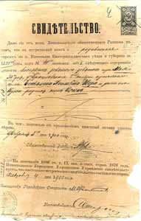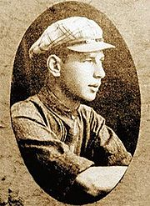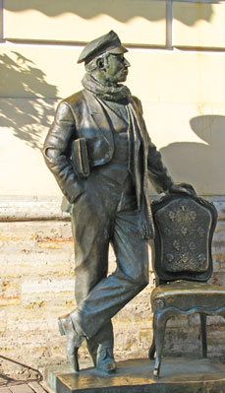
Памятник Остапу Бендеру в Санкт-Петербурге
Эта информация может вам пригодиться.
До февраля 1918 года Россия, как и большинство православных стран, жила по юлианскому календарю. Между тем в Европе начиная с 1582 года постепенно распространился реформированный календарь, введенный по распоряжению папы Григория XIII. В год введения нового календаря было пропущено 10 дней (5-е октября стало 15-м). В дальнейшем григорианский календарь пропускал високосные годы, оканчивавшиеся на «00», кроме тех случаев, когда первые две цифры такого года образовывали число, кратное 4. Именно поэтому 1600 и 2000 годы не вызвали никаких «подвижек» в обычной системе перевода из старого стиля в новый. Однако 1700, 1800 и 1900 високосные годы были пропущены, и разница между стилями соответственно увеличивалась до 11, 12 и 13 дней. В 2100 году разница увеличится до 14 дней.
В целом же таблица соотношений между юлианскими и григорианскими датами выглядит следующим образом:
Юлианская дата | Григорианская дата | Разница
1582, 5.X – 1700, 18.II | 1582, 15.X – 1700, 28.II | 10 дней
1700, 19.II – 1800, 18.II | 1700, 1.III – 1800, 28.II | 11 дней
1800, 19.II – 1900, 18.II | 1800, 1.III – 1900, 28.II | 12 дней
1900, 19.II – 2100, 18.II | 1900, 1.III – 2100, 28.II | 13 дней

Решение
Закодирована фраза:
1899 года мая 30 дня у Брацлавскаго 2 гильдии купеческаго сына Беньямина Хаимовича Шора и жены его Куни родился сынъ Осипъ.
Ответ: Осип Беньяминович Шор, 11 июня 1899 года по григорианскому календарю.

Задание 6. Счёты.

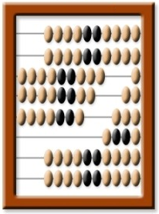
Составляя годовой отчёт, при вычислении общего количества зарегистрированных записей акта о гражданском состоянии сотрудник районного отдела ЗАГС для точности и ускорения процесса воспользовался счётами. Будем считать, что на стенде представлен фрагмент этих вычислений, например, к общей сумме записей актов о рождении и регистрации брака (987) сотрудник прибавляет количество записей об усыновлении (134). Восстановите, следуя инструкции «Сложение», пропущенные на рисунке шаги. В ответ запишите последовательность букв.
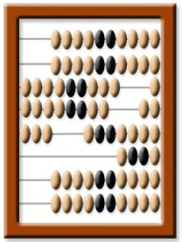 | А | 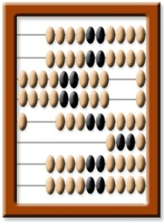 | Г | 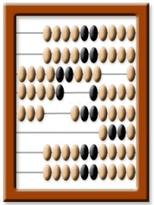 | Ж
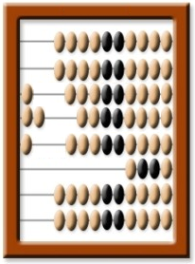 | Б | 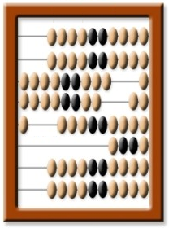 | Д | 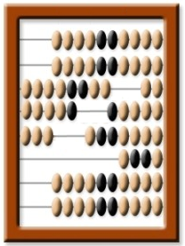 | З
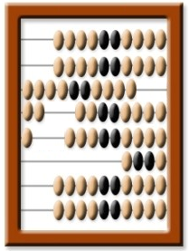 | В | 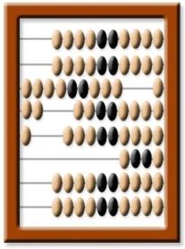 | Е | 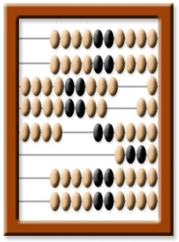 | И

Решение
В исходной позиции на стенде первое слагаемое 987 уже набрано. Так как в разряде единиц после набора числа 987 остаётся три косточки, то для прибавления четвёрки не хватает одной косточки, значит, на проволоке в разряде единиц слева нужно оставить 1 косточку, остальное сместить вправо (шаг 1 – Д), а в разряде десятков из находящихся справа косточек одну переместить влево (шаг 2 – Г). После второго шага на проволоке в разряде десятков справа остаётся одна косточка, то есть для прибавления тройки в разряде десятков не хватает двух косточек, поэтому слева нужно оставить две косточки, остальное переместить вправо (шаг 3 – Е), а в разряде сотен одну косточку из находящихся справа переместить влево (шаг 4 – В). После четвёртого шага на проволоке в разряде сотен справа косточек не остаётся, поэтому для прибавления единицы не хватает одной косточки. Оставив одну косточку слева в разряде сотен, остальное перемещаем вправо (шаг 5 – Б), а в разряде тысяч одну косточку перемещаем влево (шаг 6). Полученная при этом позиция соответствует сумме и изображена на стенде.
Ответ:
 | Последовательность букв, соответствующая пропущенным шагам  Д, Г, Е, В, Б | 